수정일 | 목차 | 수정내용
내용
1. 플레이어 조작 2
2. 공통시스템 2
3. 스테이지 4
3.1 첫 번째 구역 4
3.2 두 번째 구역 8
뱀 10
두 번째 구역과 연결된 1-1 11
두 번째 구역과 연결된 1-2 13
퍼즐의 정답 14
3.3 세번째 구역 유적 내부 입구 15
미니게임 1 : 양동이 물채우기 17
3.4 네 번째 구역 움직이는 유적 21
- 가운데 원형 바닥은 벽이 같이 붙어있으며, 바닥이 회전하면 벽이 회전하는 방식이다. 22
오른쪽 구역 22
왼쪽 구역 23
Object 종이 비행기 24
3.5 마지막 구역 24

플레이어 조작
동작 | 모션 | 키 할당
걷기 | 1m/s의 속도로 걷기 | W,S,A,D
달리기 | 2.5m/s로 뛰기 | Shift
점프 | 지면에서 0.3m 높이만큼의 장애물을 넘는 것이 가능 | Space
잡고 올라가기 | 지면에서 최대 0.6m 높이만큼의 턱을 손으로 잡고 올라갈 수 있음 (점프 후 잡을 경우) | (키 할당 없음, 점프 후 조건에 걸맞는 높이의 턱 위를 잡으면 자동으로 발동)
상호작용 및 물건 들기 | 물건을 들거나 밧줄을 잡을 수 있다. | E 또는 F
밧줄 오르기 | 밧줄을 잡은 상태로 위로 올라간다. | W
밧줄 타고 내려가기 | 밧줄을 잡은 상태로 아래로 내려간다. | S
밧줄에서 뛰기 | 밧줄을 놓고 살짝 점프한다. | Space
밧줄 놓기 | 밧줄과 상호작용을 끝낸다. | E 또는 F
물건 내려놓기 |  | (물건을 잡은 상태에서 )A
해충 스프레이 사용 |  | Z 또는 X
랜턴 (1스테이지엔 미사용) |  | R
움크리기 |  | Ctrl
메뉴 | 게임을 일시정지하고 메뉴를 열 수 있습니다. | ESC

2. 공통시스템
2.1 대화 및 대사창
대사는 최대 3줄까지 출력
플레이어나 NPC의 대사는 화면 하단에 출력
검은색 투명도 60%
대사는 유저가 20초동안 아무런 조작을 하지 않을 시 자동으로 다음 대사로 이동
유저가 스페이스를 누르면 대사 넘기기 가능
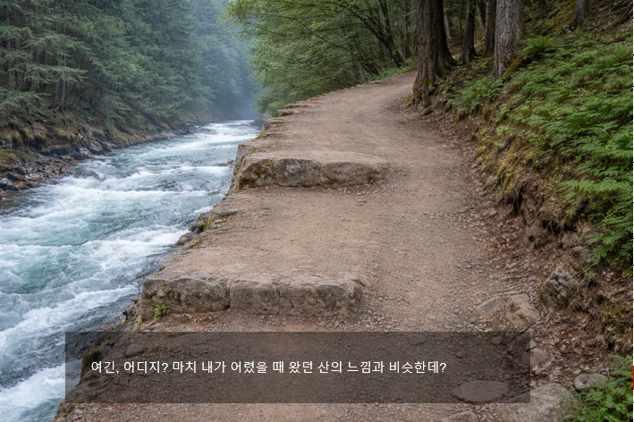

2.2 튜토리얼
튜토리얼 대사는, 화면 상단에 출력한다.
검은색 투명도 0%
대사는 유저가 20초동안 아무런 조작을 하지 않을 시 자동으로 다음 대사로 이동
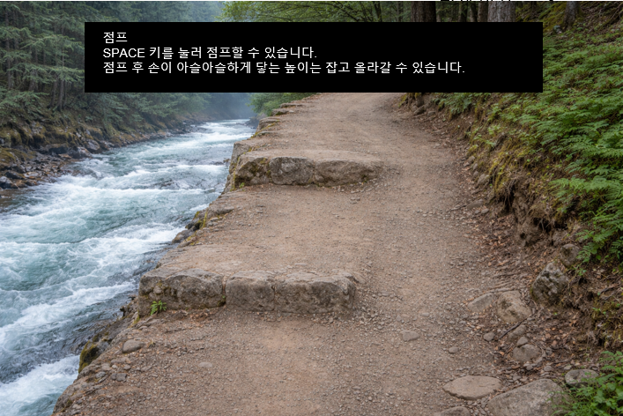
유저가 스페이스를 누르면 대사 넘기기 가능
(재입장시에는 유저가 튜토리얼을 끌 수 있다.)

스테이지
STAGE 2 : 주인공이 처음 탐험한 화려한 외곽의 유적

3.1 첫 번째 구역

예시 이미지
실제 이동 가능한 구역
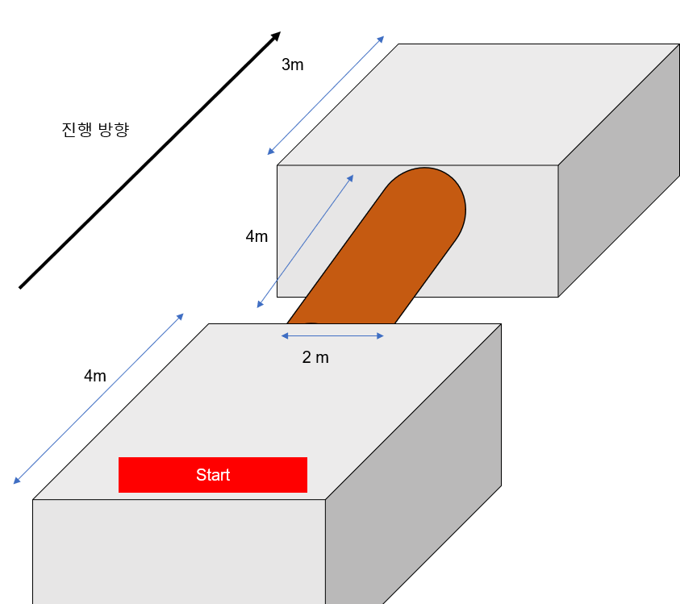
- 낭떠러지에 떨어질 시 유저는 Start 지점에서 재시작하게 된다.
- 통나무 다리를 사용해서 건너편 지형으로 건너가야 한다.

- 시작할 경우 주인공은 다음과 같은 독백을 하게 된다.

주인공 : 이번엔 어디지? 익숙한 산길인데?

해당 독백 이후 스테이지가 시작된다.

3.2 유적 입구
예시 이미지
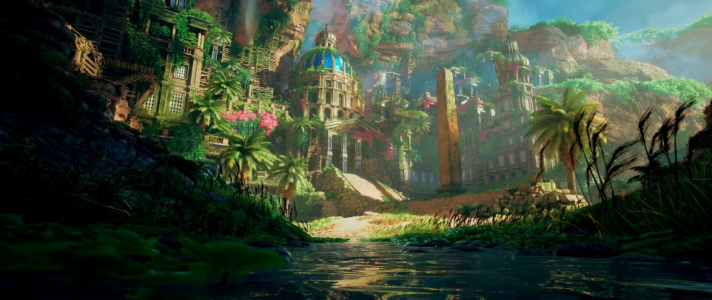
기존 3D 배경 팀에서 찾은 Reference 느낌의 화려한 유적 입구 요청

실제 이동 가능한 구역
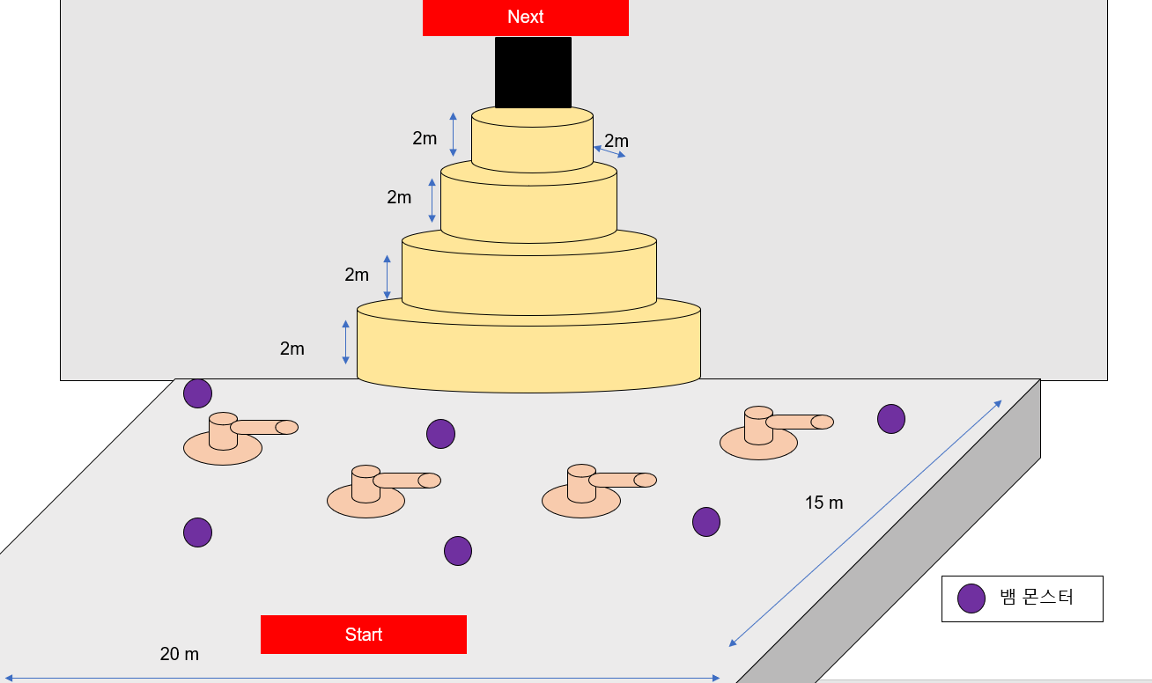
- 유적 입구 앞에 뱀 몬스터와 레버 네 개가 같이 있다.
- 유적 입구로 올라가기 위해서는 레버를 돌려 퍼즐을 풀어야하는데 뱀 몬스터의 방해가 있기 때문에 먼저 처리하고 레버를 돌려야 한다.

뱀
예시 이미지

크기 : (X, Y, Z) 0.5 X 0.5 X 0.5
이동 속도 : 0.5m/s
인지 범위 : 반경 2m
공격 범위 : 근접
연출 : 플레이어와 가까워 지면 1초 뒤 머리를 앞으로 내밀면서 무는 공격을 한다.
데미지 : 하트 한칸
퇴장 : 해충 스프레이 한방으로 쓰러지며 쓰러진 후 Fade Out 된다.

유적 입구 퍼즐 기믹

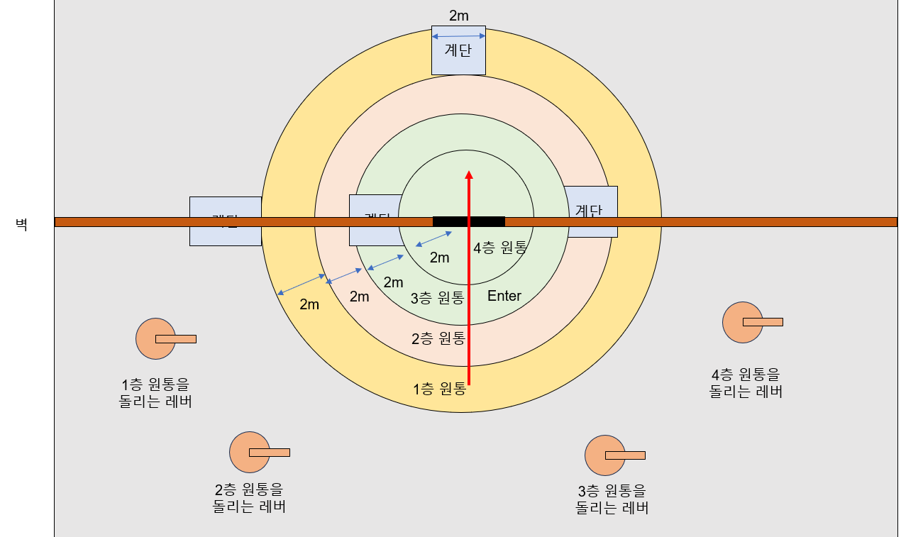
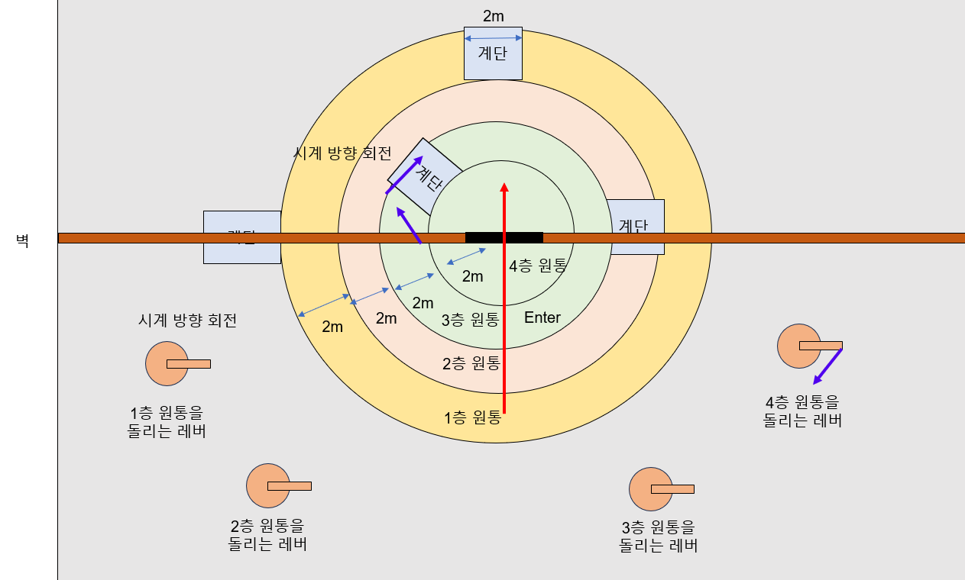
- 계단은 각 층 유적의 벽면에 붙어 있다.
- 4 층을 움직이는 레버를 그림과 같은 방향으로 돌릴 시 첫 층의 유적도 같은 방향으로 회전하며, 그 벽에 붙은 계단도 같은 방향으로 움직인다.

3 층을 움직이는 레버를 돌릴 시
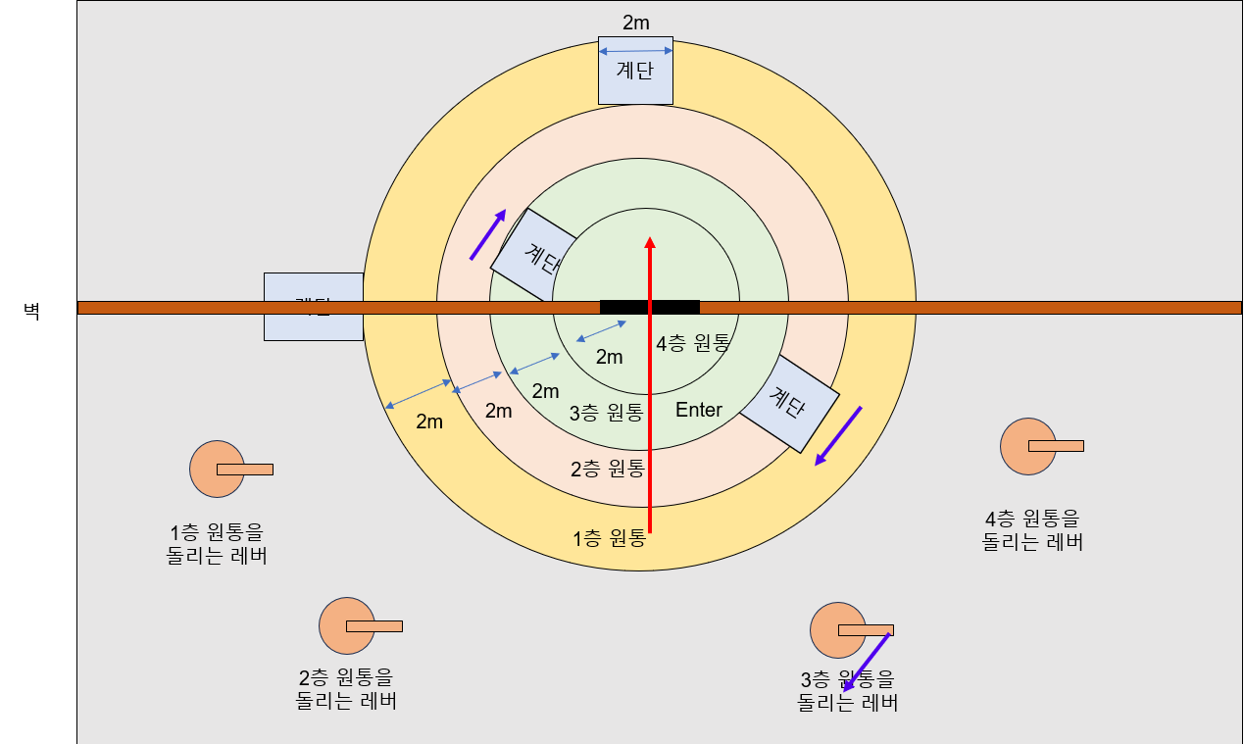
3 층을 움직이는 레버를 돌릴 시, 레버의 방향과 같이 3 층, 4층이 같이 움직인다. 붙어 있는 계단도 같이 움직인다.

2층을 움직이는 레버를 돌릴 시, 레버를 돌리는 방향으로 2, 3, 4 층이 같이 움직인다.
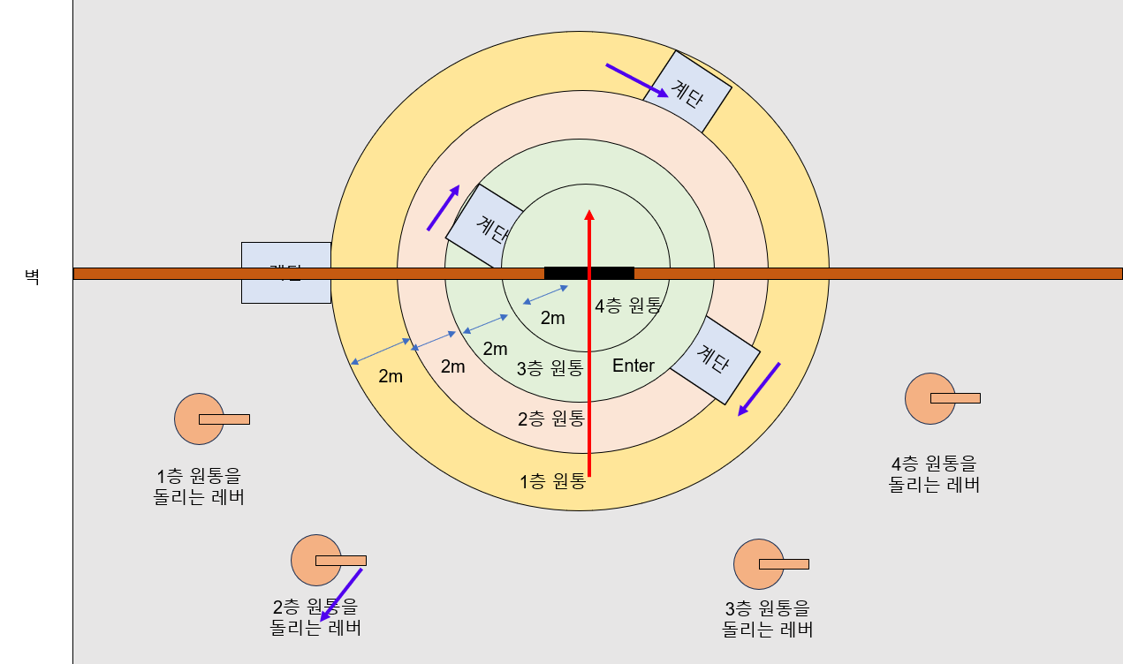

즉 규칙을 요약하면 다음과 같다.
- 각 층을 움직일 수 있는 레버가 존재한다.
- 레버를 돌리는 방향으로 유적은 같은 방향으로 돌아간다.
- 유적의 벽에 붙어있는 계단도 같이 움직인다.
- 4층은 단독으로 움직일 수 있으며, n 층은 (n<4 인 자연수) n 층 부터 4층까지 함께 움직인다.
- 유저가 최종적으로 만들어야 하는 형태는 다음과 같다.

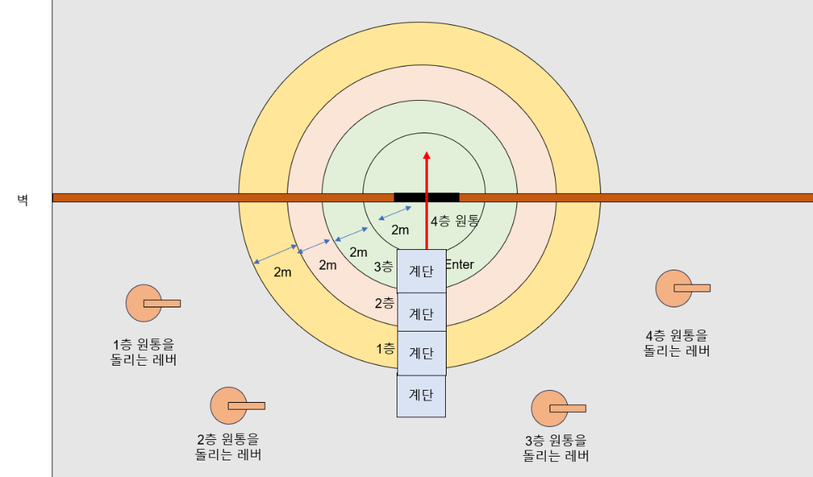
모든 계단을 일렬로 만들어서 올라갈 수 있는 구조로 만들어야 한다.

